基础补习阶段 练习题（1） 放大器及电源、滤波器
说明：
（1）时间：不超过1周
（2）允许使用各种网络资源及图书馆资料等，鼓励在方案上创新及沟通交流，但电路制作、调试、测试、数据分析及报告必须本人独立完成。
（3）每个指标均计分，超出指标可适当加分，达不到指标相应扣分。
（4）允许放弃部分指标。
（5）尽可能选用通用（廉价、现货）器件。

—————————————————————————————————————
- 用万能板焊接，搭建一个放大器，指标要求如下：
- 增益40dB，直流输入时，增益误差不大于0.1dB。
- 输入0V时，输出电压漂移不大于10mV。
- 输入阻抗>100k。
- 放大带宽: DC~不低于50kHz。
说明：
1、可以用实验电源提供正负12V电源供电。
2、留出关键的测试点（输入、输出、中间某些关键点），以备测试。
3、实验设计及记录：
1）指标的论证（说明设计思路，如何达到指标）。
2）电路图（可以手画）。
3）各项测试方法及步骤（如何测各项指标？用什么仪器，怎么连接？步骤？）。
4） 测试结果及分析计算（原始数据，分析过程，结论：你的电路各项实际指标是多少？）。

- 用万能板焊接，搭建一组电源电路，指标要求如下：
1、16~30V输入电压。
2、一路12V稳压输出，要求：
1）开路输出电压误差：小于5%
2）最大输出电流：不低于0.3A
3）满载时，纹波电压<50mV
4) 负载调整率：不超过1%
3、一路-12V稳压输出，要求：
1）开路输出电压误差：小于5%
2）最大输出电流：不低于0.3A
3）满载时，纹波电压<100mV
4) 负载调整率：不超过1%
4、30V输入时，正负输出均满载时，效率不低于70%。
说明：
1、可以用实验电源提供30V电源供电
2、留出关键的测试点（输入、输出、中间某些关键点），以备测试。
3、实验设计及记录：
1）指标的论证（说明设计思路，如何达到指标）
2）电路图（可以手画）
3）各项测试方法及步骤（如何测各项指标？用什么仪器，怎么连接？步骤？）
4）测试结果及分析计算（原始数据，分析过程，结论：你的电路各项实际指标是多少？）

- 用万能板焊接，搭建一个滤波器电路，指标要求如下：

- 幅频特性参考下图：
  - 通频带 300Hz~3kHz
  - 通带增益：20dB
  - 带外衰减：-40dB/10倍频程
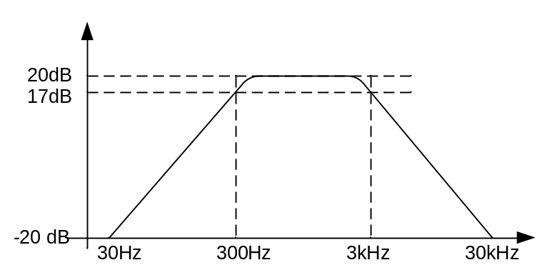
说明：
1、留出关键的测试点（输入、输出、中间某些关键点），以备测试。
2、实验设计及记录：
1）指标的论证（说明设计思路，如何达到指标）
2）电路图（可以手画）
3）各项测试方法及步骤（如何测各项指标？用什么仪器，怎么连接？步骤？）

